附件3：

**《安全生产学习申请表》填写指南**

**及其他注意事项**

**一、《安全生产学习申请表》填写指南：**

**1.培训机构名称：**广东省应急管理服务协会。

**2.培训班名称：空着不写。**

**3.培训时间**：**空着不写。**

**4.证件类型填写要求：**身份证、军官证、护照、其他**（注意：要求必须填写以上四个类型中的其中一类，填台胞证、香港居民身份证等类型都是错误的）。**

**5.民族**：要求填写**族，如：汉族（**注意：不能单写汉**）。

**6.健康状况：合格** （**注意：只有这一种写法，不能写良好、健康等其他方式**）。

**7.最高学历填写规范：**研究生及以上、本科或同等学历、专科或同等学历、中专或同等学历、高中或同等学历、初中、小学、其他**（注意：要求必须填写以上八项中的其中一项，填写大学、本科、专科、高职等都为错误的填写方式）。**

**8.专业技术职称（不用填写）。**

**9.单位类型**：**危险化学品生产单位**或**危险化学品经营单位**,（**注意：必须是两者中的一个，不能简写，也不能写其他类型，如：国企、私企、民营企业或者危化品从业单位等都是错误的写法**）。

**10.从事本行业时间（不用填写）**。

**11.单位全称：**要求必须写单位全称，与表格所盖公章名称需一致。

**12.通讯地址：**需按惠州市***路**号的方式填写（注意：地址填写要详细，不能只写单位名称；电话、传真这两项不用填写）**。**

**13.原证书编号**：按照证书上的证件号码进行填写（证书编号也是身份证号码）。

**14.发证机关**：按照证书上盖印红章的发证机关全称写。如：惠州市安全生产监督管理局或惠州市应急管理局**（注意：要求必须写全称，不能写简称，如惠州市安监局或惠州市应急局这样的填写方式都是错误的）**

15.**初领日期**：复训班写初始发证日期（注意：不是证书有效期的起始日期），日期填写方式：**例如2019-08-13（统一按该样式进行填写）。**

**16.诚信承诺书**：承诺人签名处必须是用黑色水性笔正楷手写签名、要求笔迹工整（字迹潦草或个性化签名都要退回）；**签名处还需加盖手印，要求必须用拇指把手印盖在名字上，手印必须完整清晰，**日期必须是**手写日期（以上两点必须手写，不能电脑打印）。**

**17.所在单位意见：需写上同意，**并写上**日期（两处都要求必须手写，不能电脑打印）。**

**18.培训班类别与学员类别：只能在方框内打钩，不能涂黑。**

**二、其他注意事项**

**1.授权委托书：签名处**需有本人**正楷签名**并写上日期（要求必须都是手写，不能打印），**签名处名字上方需加盖本人手印，手印需为拇指加盖，要求需要清晰完整，除签名处跟日期其余信息全部需要电脑打印。**

**2.**全国安全生产资格证书查询系统的证件信息，一式一份，查询网址：http://cx.mem.gov.cn/。

**（说明：以上资料填写都不允许涂改，请大家填写时一定要小心谨慎）**

附件4：

全国安全生产资格证书信息查询打印流程

1.登录中华人民共和国应急管理部“特种作业操作证及安全生产知识和管理能力考核合格信息查询平台”系统，网址：<http://cx.mem.gov.cn/>，选择“安全生产知识和管理能力考核合格

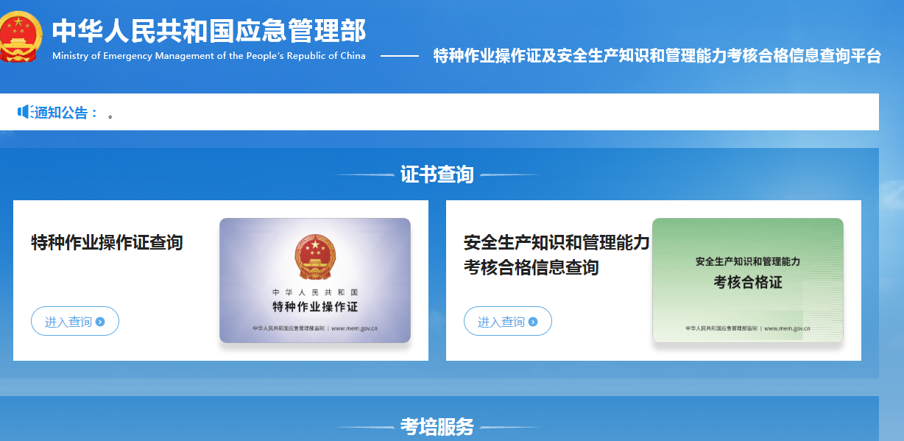信息查询”、“进入查询”；

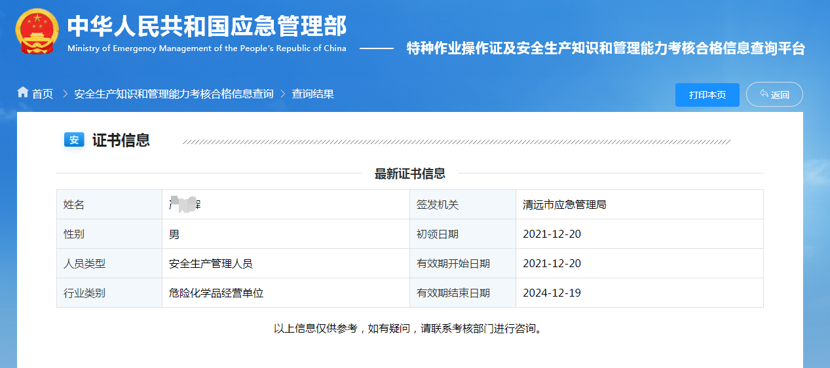2.按照表格要求填写好人员资料后查询，然后进入“全国安全生产资格证书查询”页面 点击右上角“打印本页”，把最新证书信息打印出来即可。